SESI 2, ONLINE 1

**PENELITIAN ILMIAH IDALAM PSIKOLOGI**

**Sumber:**

**Seniati, L., Yulianto, A., & Setiadi, B.N. (2015). *Psikologi Eksperimen*. Jakarta: PT. Indeks.**

**JENIS-JENIS PENELITIAN**

Kumar (1996) menyatakan bahwa jenis-jenis penelitian dapat dikelompokkan berdasarkan tiga perspektif: (1) aplikasi dari studi penelitian; (2) tujuan yang akan dicapai oleh penelitian; dan (3) tipe informasi yang diperoleh.

Pengelompokan jenis penelitian dari ketiga perspektif dapat dilihat pada gambar 2.1. Dari perspektif tipe informasi ada 2 penggolongan penelitian, yaitu penelitian kualitatif dan penelitian kuantitatif. Perbedaan ke-2 jenis penelitian tersebut dapat dilihat pada gambar 2.2.

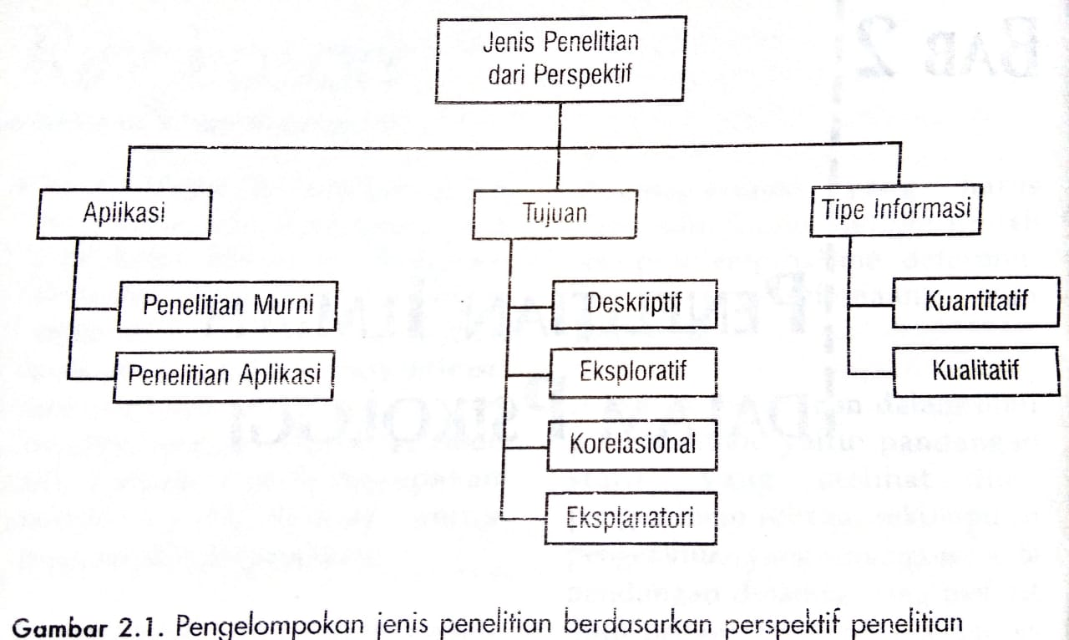

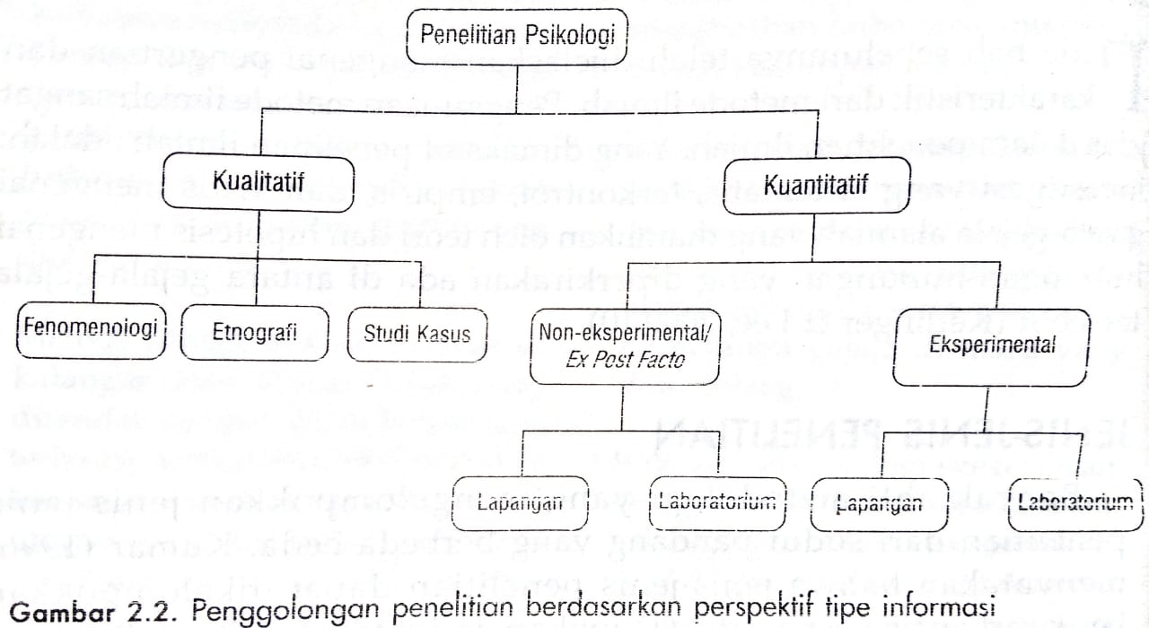

Dalam penelitian kualitatif, data yang diperoleh tidak berupa angka,melainkan berupa catatan pribadi, hasil wawancara, hasil observasi, ataupun peninggalan sejarah. Ada beberapa penelitian yang termasuk penelitian kualitatif, yaitu Fenomenologi, Etnografi, dan studi kasus (Christensen, 2000)

Di pihak lain, data yang diperoleh dalam penelitian kuantitatif berupa angka, yang akan dianalisis secara statistik. Ada dua jenis penelitian kuantitatif, yaitu penelitian eksperimental dan penelitian non-eksperimental. Penjelasan selanjutnya lebih banyak membahas mengenai penelitian eksperimental dan non-eksperimental.

**KARAKTERISTIK PENELITIAN EKSPERIMENTAL**

Penelitian eksperimental dalam psikologi disebut **eksperimen psikologis** (*psychological experiment*). **Eksperimen psikologis** adalah observasi yang objektif terhadap suatu fenomena yang dibuat agar terjadi dalam suatu kondisi yang terkontrol ketat, di mana satu atau lebih faktor divariasikan dan faktor yang lain dibuat konstan (Zimney, dalam Christensen, 2001 ). Solso dan MacLin (2002) memberikan definisi singkat mengenai penelitian eksperimental, yaitu penyelidikan di mana minimal salah satu variabel dimanipulasi untuk mempelajari hubungan sebab-akibat. Bila diperhatikan definisi dari kedua tokoh tadi tidak jauh berbeda.

Penelitian eksperimental meneliti hubungan sebab-akibat dan bukan hanya meneliti hubungan antar variabel. Ini berarti, penelitian eksperimental meneliti hubungan kausal (*cause-effect relationship*) antara Variabel Bebas (VB) dan variabel terikat (VT). Variabel bebas (*independent variable*) adalah variabel penyebab yang akan dilihat pengaruhnya terhadap variabel terikat (*dependent variable*). Ini berarti variabel terikat merupakan variabel akibat dari variabel bebas

Peneliti harus mampu menghindari terjadinya bias atau melakukan hal-hal di luar prosedur yang akan mempengaruhi hasil penelitian. Observasi di sini bukan berarti harus benar-benar melakukan observasi atau pengamatan, melainkan melakukan pengukuran terhadap fenomena yang dimunculkan dalam penelitian.

**Fenomena yang dibuat agar terjadi** maksudnya adalah bahwa penelitian eksperimental menciptakan atau memunculkan sesuatu agar terjadi. Dalam penjelasan selanjutnya fenomena ini disebut sebagai VT (variabel terikat), dan yang akan diobservasi atau diukur dalam suatu penelitian eksperimental. Penelitian non-eksperimental tidak membuat VT untuk terjadi karena VT sudah terjadi sebelum penelitian dilakukan.

Dalam penelitian eksperimental, peneliti sudah mengetahui penyebabnya (VB) kemudian memunculkan akibatnya (VT). Dengan kata lain, penelitian eksperimental membuat VT untuk muncul di masa mendatang dengan memberikan VB pada subjek penelitian. Pemberian VB kepada subjek penelitian disebut juga sebagai manipulasi. Pada penelitian non-eksperimental mencari tahu apa yang menyebabkan VT itu muncul. Dari penjelasan ini dapat dikatakan bahwa penelitian eksperimental bersifat prospektif, yaitu berusaha memunculkan VT di masa mendatang, sedangkan penelitian non-eksperimental bersifal retrospektif, yaitu meneliti VT yang sudah terjadi.

**Dalam situasi yang terkontrol ketat** dimaksudkan bahwa dalam penelitian eksperimental diusahakan agar suatu akibat (VT) hanya ditimbulkan oleh penyebab (VB) yang sedang diteliti, bukan oleh faktorfaktor lain. Untuk itu, dilakukan kontrol yang kuat dalam penelitian eksperimental. Dalam penelitian non-eksperimen, faktor-faktor lain di luar VB dapat mempengaruhi VT. Faktor-faktor lain di luar VT disebut sebagai variabel sekunder (disingkat VS). Hal ini disebabkan VS tersebut tidak bisa atau sulit untuk dikontrol, selain juga karena VS sudah terjadi sebelum penelitian dilakukan.

Contoh, penyakit jantung selain karena merokok, dapat juga disebabkan oleh konsumsi makanan yang tidak sehat, kurangnya olah raga, serta kelainan jantung bawaan. Dalam penelitian eksperimental, subjek yang diminta untuk merokok dalam jumlah tertentu selama rentang waktu tertentu, dipilih orang yang tidak memiliki kelainaan jantung bawaan, dan selalu diberi makanan sehat serta diminta untuk selalu berolah raga dengan teratur. Ini merupakan beberapa contoh dilakukannya kontrol terhadap VS. Oleh karena itu, bila ternyata setelah waktu tertentu subjek menderita penyakit jantung, dapat disimpulkan bahwa penyakit tersebut disebabkan oleh rokok dan bukan karena faktor lain.

Penelitian non-eksperimental tidak melakukan manipulasi terhadap VB (perilaku merokok) dan juga tidak berusaha memunculkan VT (penyakit jantung). Sejumlah subjek yang menderita penyakit jantung setelah diselidiki ternyata memang sering mengkonsumsi rokok dalam jumlah banyak di masa mudanya, namun beberapa juga jarang berolah raga dan beberapa lainnya memiliki kelainan jantung bawaan. Jarang berolah raga dan kelainan jantung bawaan termasuk VS karena dapat menyebabkan penyakit jantung, selain merokok. Dalam kondisi seperti ini, penelitian non-eksperimental akan menyimpulkan bahwa penyakit jantung yang diderita para subjek disebabkan oleh rokok. Kesimpulan ini benar, namun masih kurang kuat dalam penyimpulannya.

**Dimana satu faktor divariasikan dan faktor lain tetap konstan**. Faktor yang divariasikan dalam penelitian eksperimental adalah VB. Variasi ini dilakukan dengan memberikan jenis atau kuantitas VB yang berbeda pada kelompok subjek yang berbeda. Pada contoh masalah penelitian di atas, variasi dari perilaku merokok adalah diminta untuk merokok (variasi 1) dan diminta untuk tidak merokok (variasi 2).

Faktor lain yang dibuat konstan adalah variabel sekunder (VS). Ini merupakan salah satu dari bentuk kontrol terhadap VS. Kelainan jantung bawaan, jarang berolah raga, dan pola makan yang tidak sehat merupakan VS karena turut mempengaruhi VT, selain merokok. VS ini dikonstankan/ disetarakan dengan cara memilih subjek-subjek yang tidak memiliki kelainan jantung bawaan, berolah raga teratur, dan memiliki pola makan yang sehat, baik pada kelompok eksperimen dan kelompok kontrol.

Teknik kontrol lain yang juga merupakan karakteristik penelitian eksperimental adalah dilakukannya randomisasi atau random assignment. Randomisasi adalah memasukkan subjek penelitian secara acak ke dalam masing-masing kelompok penelitian (kelompok eksperimen dan kelompok kontrol). Dari sejumlah orang yang terpilih menjadi subjek penelitian, perlu memilih subjek yang akan mendapatkan perlakuan, yang disebut kelompok eksperimen (KE) dan kelompok yang tidak akan mendapat perlakuan, yang disebut kelompok kontrol (KK). Agar kedua kelompok ini setara dalam hal VS, maka perlu dilakukan randomisasi. Randomisasi merupakan salah cara untuk mengkontrol VS dan harus ada dalam setiap penelitian eksperimental. Seringkali randomisasi disamakan dengan random sampling. Gambar berikut menjelaskan perbedaan antara random sampling dengan randomisasi.

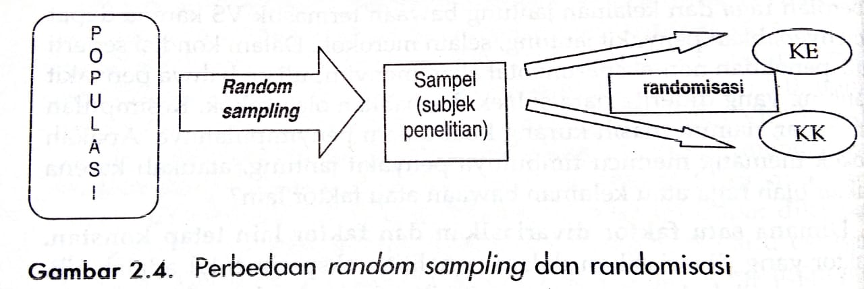

Gambar di atas dengan jelas menunjukkan perbedaan antara randomisasi dengan random sampling. Random sampling adalah memilih secara acak sejumlah orang dari populasi untuk menjadi subjek penelitian. Agar subjek penelitian (sampel) dapat mewakili populasi maka perlu dilakukan random sampling. Hasil dari random sampling, yaitu sampel, perlu diacak untuk dimasukkan ke dalam KE dan KK (randomisasi) agar kedua kelompok menjadi setara. Dalam penelitian eksperimental, randomisasi lebih penting dibandingkan random sampling.

**HUKUM KAUSALITAS (SEBAB-AKIBAT)**

John Stuart Mill (1806-1873) membuat kanon atau hukum untuk menyimpulkan adanya hubungan sebab-akibat antara beberapa variabel. Hukum ini membantu peneliti untuk menyimpulkan hubungan sebab-akibat antara VB dengan VT baik dalam penelitian eksperimental maupun non-eksperimental. Ada lima hukum kausalitas yang diajukan oleh J.S. Mill (Christensen, 2001, Townsend, 1953), yaitu:

**Metode Persamaan (*Method of Agreement*)**

Dalam metode ini kita mengetahui hubungan sebab-akibat dengan mengamati satu faktor yang sama pada dua atau lebih contoh kejadian. Faktor yang sama tersebut kemudian dianggap sebagai penyebab dari kejadian itu. Metode ini dapat disimbolkan sebagai berikut:   
  
ABC FGE

BDC GHE

ADC FHE  
 C          E  
  
 Pada simbol di atas, kehadiran C selalu disertai dengan munculnya E pada setiap kejadian. Karena C terjadi terlebih dahulu, maka C dianggap sebagai penyebab dari E.

Contoh: perilaku agresif ditemukan pada anak laki-laki dan perempuan yang sering menonton tayangan agresivitas di televisi. Karena itu disimpulkan bahwa tayangan agresivitas di televisi menyebabkan perilaku agresivitas pada anak laki-laki dan perempuan.

Anak Iaki-Iaki + tayangan agresivitas di televisi agresif

Anak perempuan + tayangan agresivitas di televisi agresif

Tayangan agresivitas di televisi agresif

Metode persamaan ini digunakan pada penelitian eksperimental. Karena semua faktor (VS) dibuat konstan pada setiap kelompok subjek dan hanya satu faktor yang berbeda, yaitu VB, maka apabila kelompok eksperimen dan kelompok kontrol ditemukan gejala (VT) yang sama, berarti faktor yang berbeda tersebut bukanlah penyebab dari gejala yang sama itu. Dengan kata lain, VB tidak berpengaruh terhadap VT.

**Metode Perbedaan (*Method of difference*)**

Hubungan sebab akibat dapat diketahui melalui metode ini dengan mengamati dampak atau hasil yang berbeda pada dua kejadian yang sama pada semua faktor, kecuali satu faktor yang berbeda. Karena semua faktor sama pada dua kejadian yang berbeda kecuali satu faktor, maka faktor yang berbeda tersebut menjadi penyebab dari kejadian itu. Metode ini dapat disimbolkan sebagai berikut:

AB FG

ABC FGE

C E

Pada simbol di atas, ketika C ada maka E muncul, namun ketika C tidak ada maka E tidak muncul. Dengan demikian, dapat disimpulkan bahwa C menyebabkan E.

Contoh: pada anak laki-laki yang sering menonton tayangan agresivitas di televisi, ternyata perilakunya agresif, sedangkan anak lakilaki yang tidak menonton tayangan agresivitas di televisi, perilakunya tidak agresif. Dari contoh dua kejadian yang berbeda ini dapat disimpulkan bahwa tayangan agresivitas di televisi menyebabkan perilaku agresif.

Anak laki-laki + sering menonton tayangan agresifitas di televisi agresif

Anak laki-laki + tidak menonton tayangan agresifitas di televise tidak agresif

Tayangan agresifitas di televisi agresif

Metode perbedaan ini menjadi dasar dari penelitian eksperimental terutama pada penelitian eksperimental yang bersifat eksploratif, yaitu penelitian yang ingin melihat apakah VB mempengaruhi VT. kelompok subjek, diberikan VB sedangkan satu kelompok lainnya tidak diberikan VB. Ketika semua faktor (VS) dibuat sama, kecuali satu faktor yang berbeda (VB), kemudian diperoleh hasil (VT) yang berbeda pada KE dan KK, maka faktor yang berbeda ini menyebabkan hasil yang berbeda. Dengan kata lain, VB mempengaruhi VT.

**Gabungan Metode Persamaan dan Perbedaan (*Join Method of Agreement and Difference*)**

Metode ini menggunakan dua metede yang berbeda. Metode persamaan digunakan untuk mencari satu faktor yang sama sebagai penyebab dari beberapa kejadian yang sama. Hasil ini digunakan untuk membuat hipotesis yang akan diuji dengan metode perbedaan. Dengan metode gabungan ini, keyakinan hubungan sebabakibat antara VB dengan VT yang dihasilkan lebih kuat dibandingkan hanya dengan metode persamaan atau metode perbedaan.

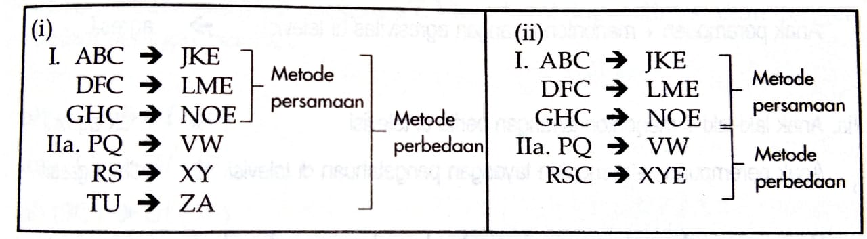Berikut simbol dari metode gabungan:

Dari hasil penelitian pertama dengan metode persamaan, diketahui kehadiran C selalu memunculkan E, sehingga dapat disimpulkan bahwa C menyebabkan E. Untuk menguji kesimpulan hubungan sebab akibat ini, maka dilakukan penelitian kedua dengan metode perbedaan. Penelitian kedua ingin mengetahui apakah ketidakhadiran C akan diikuti oleh ketidakmunculan E. Ada dua bentuk metode perbedaan yang dapat dilakukan.

Metode perbedaan yang pertama dengan mengamati beberapa contoh kejadian di mana faktor C tidak ada, juga disertai tidak munculnya faktor E. Karena tidak ada faktor yang sama dan juga gejala yang muncul berbeda dengan penelitian pertama, maka keyakinan hubungan sebabakibat antara faktor C dan E menjadi semakin kuat. Dari langkah ini sebenarnya metode perbedaan tidak terjadi hanya pada simbol IIa, namun terjadi ketika membandingkan simbol I dengan simbol IIa.

Metode perbedaan yang kedua (IIb), sama seperti penjelasan pada metode perbedaan sebelumnya. Bila faktor C yang diduga menjadi penyebab ada pada satu kelompok dan tidak ada pada kelompok yang lain, sedangkan faktor-faktor yang lain ada pada setiap kelompok, kemudian diperoleh hasil yang berbeda, maka faktor C tersebut memang penyebab dari munculnya gejala E.

Berikut contoh dari kedua jenis metode gabungan ini. Penelitian kedua dilakukan dengan mengamati anak laki-laki dan anak perempuan yang tidak menonton tayangan agresivitas, tetapi menonton tayangan lain di televisi. Ternyata pada penelitian kedua ini ditemukan bahwa anak-anak laki-laki maupun perempuan tidak berperilaku agresif. Dengan demikian, makin memperkuat kesimpulan bahwa tayangan agresivitas menyebabkan perilaku agresivitas.

1. Anak Iaki-Iaki + menonton tayangan agresivitas di televisi agresif

Anak perempuan + menonton tayangan agresivitas di televisi agresif

Ila. Anak Iaki-laki + menonton tayangan berita di televisi tidak agresif

Anak perempuan + menonton tayangan pengetahuan di televisi tidak agresif

Pada metode gabungan jenis kedua, kesimpulan bahwa menonton tayangan agresivitas di televisi menyebabkan perilaku agresif pada anak laki-laki maupun perempuan diperoleh melalui metode persamaan. Perilaku agresif terjadi pada anak laki-laki yang menonton tayangan agresivitas di televisi, namun tidak teriadi pada anak Iaki-iaki yang tidak menonton tayangan agresivitas di televisi, maka hasil ini memperkuat kesimpulan sebelumnya bahwa tayangan agresivitas menyebabkan perilaku agresif.

1. Anak laki-Iaki + menonton tayangan agresivitas di televisi agresif

Anak perempuan + menonton tayangan agresivitas di televisi agresif

IIb. Anak laki-Iaki + menonton tayangan agresivitas di televisi agresif

Anak laki-laki + tidak menonton tayangan agresivitas di televisi tidak agresif

Metode gabungan ini tidak lazim digunakan dalam penelitian eksperimental karena penggunaan metode ini lebih untuk memperkuat hubungan sebab akibat antara VB dengan VT yang dihasilkan oleh penelitian non-eksperimental sebelumnya.

**Metode Variasi Seirama (*Method of Concomitant Varialion*)**

Metode variasi seirama menyatakan bahwa hubungan sebab akibat terjadi apabila variasi pada variabel hasil (VT) berparalel dengan variasi pada variabel penyebab (VB). Metode ini digunakan setelah hubungan sebab-akibat dihasilkan dari metode persamaan atau metode perbedaan, untuk lebih meyakinkan hubungan sebabakibat antara VB dengan VT. Metode mi dapat dinyatakan dengan simbol sebagai berikut:

ab (1C) df (1E)

ab (2C) df (2E)

ab (3C) df (3E)

ab (4C) df (4E)

Dengan menggunakan contoh yang sama dengan contoh sebelumnya mengenai tayangan agresivitas di televisi, seorang peneliti ingin mengetahui apakah peningkatan waktu yang dihabiskan anak laki-laki untuk menonton tayangan agresivitas di televisi setiap hari menyebabkan peningkatan perilaku agresivitas. Bila perilaku agresivitas anak meningkat seiring meningkatnya jumlah waktu yang dihabiskan untuk menonton tayangan agresivitas dalam sehari, maka dapat disimpulkan bahwa tayangan agresivitas di televisi menyebabkan perilaku agresif pada anak-anak.

Anak Iaki-Iaki + 1 jam menonton tayangan agresivitas di televisi perilaku agresif rendah

Anak Iaki-Iaki + 2 jam menonton tayangan agresivitas di televisi perilaku agresif sedang

Anak |aki-laki + 3 jam menonton tayangan agresivitas di televisi perilaku agresif tinggi

Metode variasi seirama juga menjadi dasar bagi penelitian eksperimental yang melibatkan lebih dari 2 variasi VB, yaitu desain anavar dan desain faktorial. Metode ini digunakan pada penelitian eksperimental yang bersifat analitis, yaitu untuk melihat bagaimana pengaruh dari nilai VB yang bervariasi, yang dilihat dari perbedaan hasil pada lebih dari dua kelompok. Sebelum melakukan penelitian analitis, hubungan sebab-akibat sudah dinyatakan dari penelitian eksperimental eksploratif, yang membandingkan dua kelompok.

**Metode Sisa (*Method of Residue*)**

Metode sisa menyatakan bahwa apabila faktor spesifik telah diketahui menyebabkan satu kejadian tertentu, dan hanya tersisa satu faktor spesifik, serta satu kejadian yang belum diketahui penyebabnya, maka dapat disimpulkan bahwa faktor spesifik yang tersisa tersebut menyebabkan kejadian itu. Metode sisa dapat disimbolkan sebagai berikut:

ADGC BFHE

A B  
D F Hubungan kasual yang diketahui  
G H  
C E Hubungan kasual yang disimpulkan

Dari faktor-faktor yang ada dalam simbol di atas, faktor A telah diketahui menyebabkan gejala B, faktor D menyebabkan gejala F, dan faktor G menyebabkan gejala H. Karena hanya tersisa satu buah faktor (C) dan satu buah gejala (E), maka dapat disimpulkan bahwa faktor C menyebabkan gejala E. Contoh pada beberapa anak yang berperilaku agresif, berprestasi rendah, dan introvert, ternyata memiliki inteligensi rendah, harga diri yang rendah dan sering menonton tayangan agresivitas di televisi. Telah diketahui bahwa prestasi rendah disebabkan oleh inteligensi yang rendah dan introvert disebabkan oleh harga diri yang rendah.

Menonton tayangan agresivitas + inteligensi rendah + harga diri rendah agresif + prestasi rendah + introvert

Harga diri rendah Introvert  
Inteligensi rendah Prestasi rendah  
Menonton tayangan agresifitas Perilaku agresif

Metode sisa tidak lazim digunakan dalam penelitian eksperimental, tapi lebih banyak digunakan pada penelitian non-eksperimental. Hal ini disebabkan metode sisa lebih menggunakan penalaran deduktif untuk menyimpulkan hubungan sebab-akibat, sedangkan pada penelitian eksperimental hubungan sebab-akibat antara VB dengan VT dihasilkan dengan metode induktif, yaitu membuat kesimpulan berdasarkan hasil perhitungan statistik.

**KELEBIHAN DAN KEKURANGAN PENELITIAN EKSPERIMENTAL**

Ada dua kelebihan utama dari penelitian eksperimental (Christensen, 2001), yaitu: (1) kemampuan untuk membuktikan hubungan sebab akibat, dan (2) kemampuan untuk memanipulasi secara tepat satu atau lebih variabel yang diinginkan peneliti.

**Kelebihan pertama**, dalam penelitian eksperimental kesimpulan mengenai hubungan sebab-akibat yang diperoleh bahwa VB menyebabkan VT, lebih kuat dibandingkan hasil penelitian noneksperimental. Artinya bahwa VT yang terjadi atau muncul dalam penelitian eksperimental hanya disebabkan oleh VB dan bukan oleh VS atau faktor-faktor lainnya

**Kelebihan kedua**, dalam penelitian eksperimental, peneliti dapat memanipulasi VB untuk dilihat pengaruhnya terhadap VT. Manipulasi dapat dilakukan dengan bermacam-macam cara. Untuk VB merokok misalnya, dapat dilakukan dengan meminta suatu kelompok subjek merokok dan subjek pada kelompok lain diminta untuk tidak merokok, atau dilakukan dengan meminta subjek pada kelompok pertama untuk merokok satu batang per hari, sedangkan pada kelompok kedua diminta untuk merokok lima batang per hari. Atau bila ada 2 VB, misalnya merokok dan jenis rokok; manipulasi dapat dilakukan dengan meminta subjek kelompok pertama menghisap rokok merk X sebanyak satu batang perhari, kelompok kedua menghisap rokok merk X lima batang perhari, kelompok ketiga menghisap rokok merk Y satu batang perhari, dan kelompok keempat menghisap rokok merk Y lima batang sehari.

Manipulasi seperti contoh di atas tidak dapat dilakukan pada penelitian non-eksperimental. Penelitian non-eksperimental hanya dapat mengetahui penyebab (VB) yang sudah terjadi, tanpa dapat memanipulasi dengan mengubah atau mengkondisi VB tersebut. Misalnya, pada orang-orang yang menderita penyakit jantung ternyata pada masa mudanya sering merokok lima batang perhari. Namun tidak bisa diketahui apakah dengan merokok satu batang perhari dapat menimbulkan penyakit jantung yang sama.

Walaupun demikian, penelitian eksperimental juga memiliki beberapa kelemahan (Christensen, 2001 ).

**Kelemahan pertama**, penelitian eksperimental sulit untuk digeneralisasikan dalam kehidupan sehari-hari. Artinya hasil suatu penelitian eksperimental tidak dapat langsung digunakan dalam kehidupan nyata atau sehari-hari. Hal ini disebabkan oleh kondisi penelitian eksperimental yang sangat terkontrol (buatan), sehingga. situasinya tidak seperti dalam kehidupan sehari-hari.

Pada contoh masalah penelitian di atas, dengan mengkontrol kelainan jantung bawaan, perilaku yang tidak sehat, dan pola makan yang tidak teratur, dapat dipastikan merokok dapat menyebabkan penyakit jantung. Namun dalam kehidupan sehari-hari, sulit sekali ditemui orang yang tidak memiliki kelainan jantung bawaan, berperilaku sehat, dan pola makan yang teratur, yang menjadi perokok. Bila ditemui orang yang seperti ini pasti orang tersebut akan menderita penyakit jantung, seperti dinyatakan dalam hasil penelitian eksperimental. Meskipun demikian, mungkin saja ada orang yang menderita penyakit jantung walau tidak pernah merokok.

**Kelemahan kedua**, penelitian eksperimental membutuhkan waktu yang cukup lama. Namun alasan ini tidak sepenuhnya benar, karena kadang kala suatu penelitian eksperimental dilakukan dalam waktu yang relatif singkat dibandingkan dengan penelitian non-eksperimental. Penelitian eksperimental membutuhkan waktu lama karena ada beberapa VB di mana peneliti harus memanipulasi VB sekian lama agar VT yang diharapkan muncul. Sebaliknya pada penelitian non-eksperimental, VT dan VB sudah terjadi sebelum penelitian dilakukan, sehingga tidak membutuhkan waktu lama.

**Kelemahan ketiga**, ketidakadekuatan penelitian eksperimental sebagai metode ilmiah untuk mempelajari perilaku manusia. Salah satu kritik terhadap penelitian eksperimental adalah penelitian ini menganggap manusia sebagai objek yang dapat dimanipulasi. Atau dengan kata lain, manusia dianggap menjalani proses yang mekanistis, hanya berespons pada stimulus yang diberikan. Kritik ini mendapat bantahan dari beberapa ahli. Pada penelitian eksperimental, manusia tidak dianggap sebagai suatu mesin yang kosong, tapi tetap memiliki pikiran, perasaan, dan kehendak sendiri.

**PENELITIAN EKSPERIMENTAL-KUASI**

Bila membahas mengenai penelitian eksperimental dan penelitian non-eksperimental, perlu dibahas juga mengenai penelitian eksperimental-kuasi (*quasi-experimental research*). Beberapa tokoh memasukkan penelitian eksperimental-kuasi ke dalam penelitian eksperimental (misalnya Solso & MacLin, 2002), tokoh lainnya memasukkan ke dalam penelitian non-eksperimental (misalnya Robinson, 1981 ); sedangkan sejumlah tokoh membuat kategori penelitian tersendiri yang berbeda dengan penelitian non-eksperimental dan penelitian eksperimental, misalnya Kumar (1999) menyebut penelitian eksperimental-kuasi sebagai penelitian semi-eksperimental. Sementara itu, Shaughnessy dan Zechmeister (1997) memasukkan penelitian eksperimental-kuasi sebagai penelitian aplikasi.

Yang perlu dipastikan di sini adalah bahwa penelitian eksperimental-kuasi berbeda dengan penelitian eksperimental karena tidak memenuhi tiga karakteristik atau syarat utama dari suatu penelitian eksperimental, yaitu manipulasi, kontrol, dan randomisasi. Suatu penelitian dianggap penelitian eksperimental-kuasi apabila tidak dilakukannya randomisasi dalam meneliti hubungan sebab-akibat. Hal ini terjadi karena randomisasi sulit untuk dilakukan ataupun karena subjek sudah memiliki VB sebelumnya.

Persamaan penelitian eksperimental-kuasi dengan penelitian eksperimental adalah: (1) meneliti hubungan sebab-akibat, (2) bersifat prospektif, yaitu menciptakan sesuatu (dalam hal ini VT) agar terjadi di masa mendatang, dan (3) adanya atau dimungkinkannya kelompok kontrol pada kedua penelitian.

Manipulasi VB dapat dilakukan atau dapat tidak dilakukan dalam suatu penelitian eksperimental-kuasi. Penelitian eksperimental-kuasi dilakukan dengan mengamati kelompok subjek yang memiliki VB yang berbeda, menunggu kemunculan VT di masa mendatang, kemudian mengukur VT yang terjadi.

Suatu penelitian yang ingin mengetahui pengaruh metode pengajaran terhadap prestasi belajar siswa, dapat menggunakan penelitian eksperimental-kuasi. Untuk itu, dicari dua kelompok siswa yang memang telah menggunakan metode pengajaran yang berbeda. Diketahui siswa kelas III pada SD X diajarkan dengan metode ceramah, sedangkan dengan tingkat kelas yang sama, siswa pada SD Y diajarkan dengan metode diskusi. Untuk mengetahui prestasi belajar siswa, peneliti menunggu hingga dilakukannya ujian akhir semester. Disini sudah ada subjek yang mendapatkan VB sebelumnya, maka tidak dapat dilakukan randomisasi.

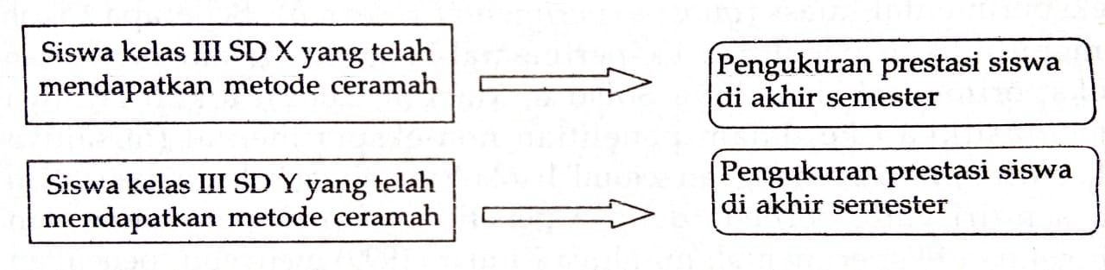

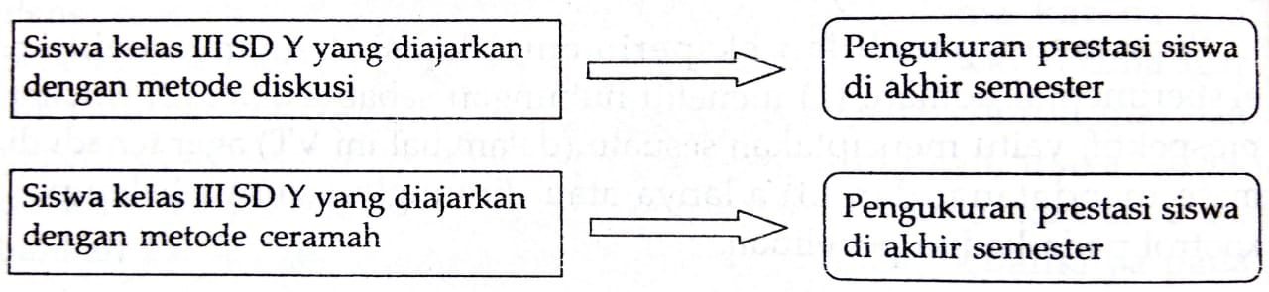 Walaupun randomisasi tidak dilakukan, dalam penelitian eksperimental-kuasi manipulasi terhadap VB dapat dilakukan. Penelitian eksperimentalkuasi dapat dilakukan dengan memanipulasi VB, yaitu memberikan metode pengajaran ceramah pada satu kelas sedangkan satu kelas yang lain diberikan metode pengajaran diskusi. Untuk mengetahui prestasi siswa, peneliti menunggu hingga dilakukannya ujian akhir semester.

Dari dua contoh di atas, penelitian eksperimental-kuasi sekilas mirip dengan penelitian eksperimental karena bersifat prospektif, menunggu kemunculan prestasi belajar di akhir semester. Penelitian eksperimental-kuasi biasanya menggunakan nama desain, seperti nonequivalent contmlgmup design, staticgmup design, atau intenupted time series design

RINGKASAN

* Penelitian ilmiah adalah investigasi yang sistematis, terkontrol, empiris, dan kritis mengenai gejala-gejala alamiah yang diarahkan oleh teori dan hipotesis mengenai hubunganhubungan yang diperkirakan ada di antara gejala-gejala tersebut.
* Jenis-jenis penelitian dapat dikelompokkan berdasarkan tiga perspektif: (1) aplikasi dari studi penelitian; (2) tujuan yang akan dicapai oleh penelitian; dan (3) tipe informasi yang diperoleh.
* Penelitian murni dan penelitian aplikasi merupakan jenis penelitian yang didasarkan pada perspektif aplikasi; penelitian deskriptif, eksploratif, korelasional, dan eksplanatori merupakan jenis penelitian yang didasarkan pada perspektif tujuan; sedangkan penelitian kuantitatif dan kualitatif adalah penelitian yang didasarkan pada perspektif tipe informasi.
* Penelitian kualitatif terdiri dari penelitian fenomenologi, etnografi, dan studi kasus; sedangkan penelitian kuantitatif terdiri dari penelitian eksperimental dan noneksperimental, yang masing-masing dapat dilakukan pada situasi lapangan maupun laboratorium.
* Penelitian eksperimental adalah observasi yang objektif terhadap suatu gejala yang dibuat agar terjadi dalam suatu kondisi yang terkontrol ketat, dimana satu atau lebih faktor dimanipulasi serta divariasikan dan faktor lain dibuat konstan, dengan tujuan untuk mempelajari hubungan sebab-akibat.
* Hubungan sebab-akibat dapat dipelajari dengan mengikuti hukum kausalitas yang dikemukakan oleh J.S. Mill, yang terdiri dari: metode persamaan, metode perbedaan, gabungan metode persamaan dan perbedaan, metode variasi seirama, serta metode sisa.
* Sebagai suatu jenis penelitian, penelitian eksperimental memiliki kelebihan dan kekurangan. Kelebihan penelitian eksperimental terlihat dalam. tingkat keyakinan yang tinggi mengenai hubungan sebab-akibat antara VB dan VT karana adanya manipulasi terhadap VB dan kontrol terhadap VS, sedangkan kelemahannya ada pada: kesulitan untuk menggeneralisasikan hasil penelitian, waktu yang lama untuk menjalankan penelitian, serta ketidakadekuatan penelitian eksperimental sebagai metode ilmiah karena menganggap manusia lebih sebagai objek yang dapat dimanipulasi.
* Penelitian eksperimental-kuasi adalah jenis penelitian yang mirip dengan penelitian eksperimental tetapi tidak memiliki karakteristik utama penelitian eksperimental, yaitu: manipulasi terhadap VB dan kontrol yang ketat terhadap VS, dan randomisasi untuk memasukan subjek-subjek ke dalam kelompok-kelompok penelitian.